LAMPIRAN
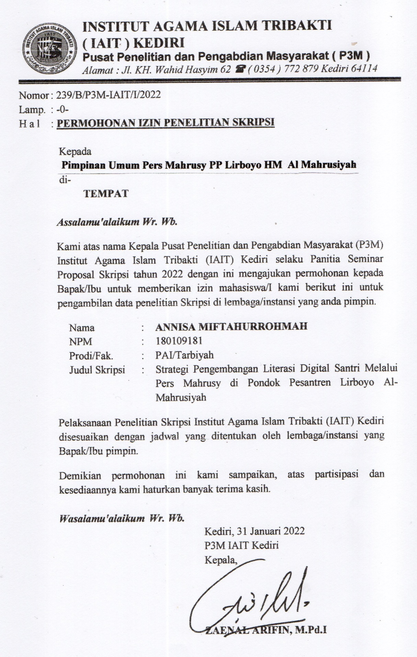
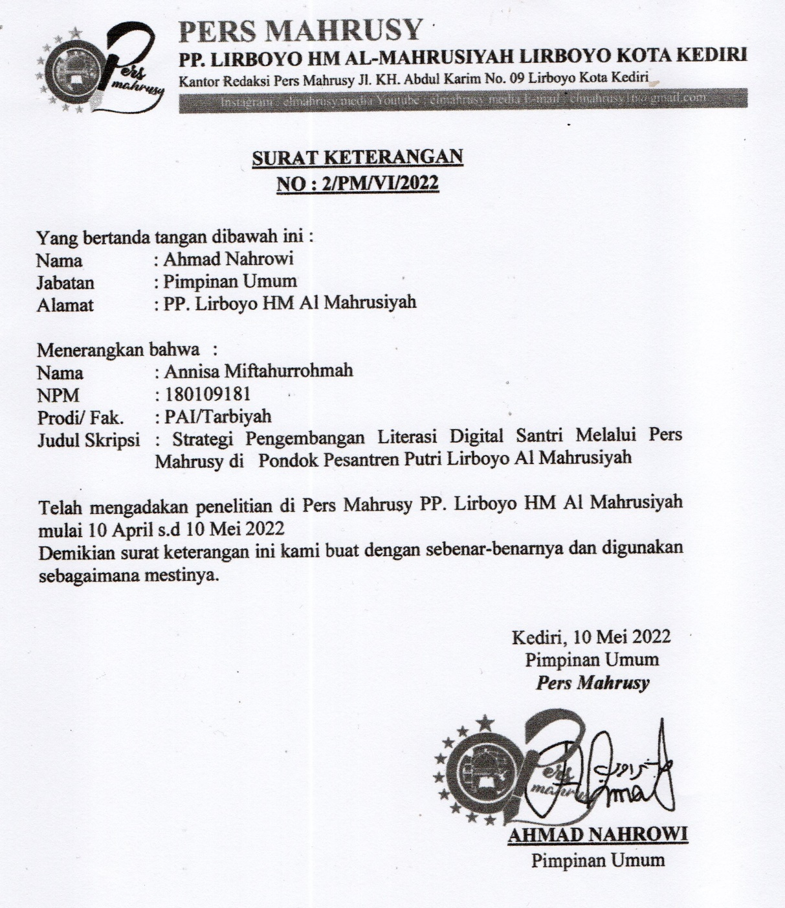

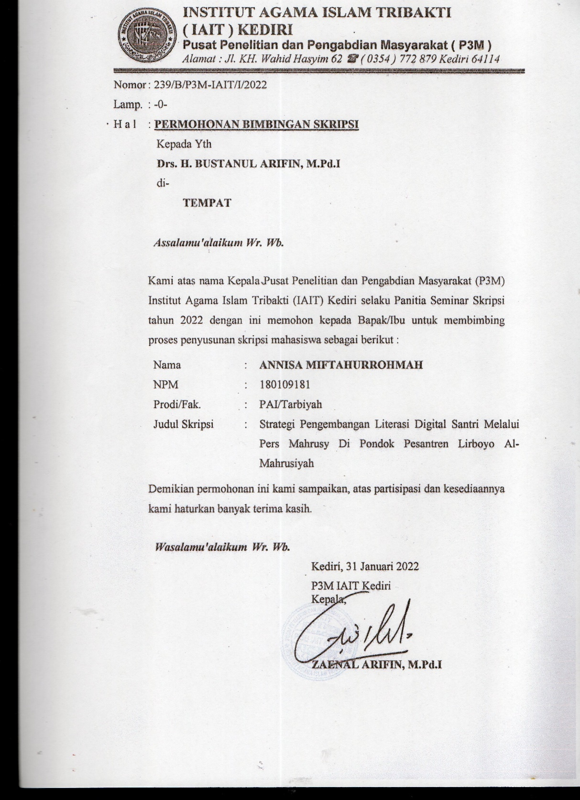

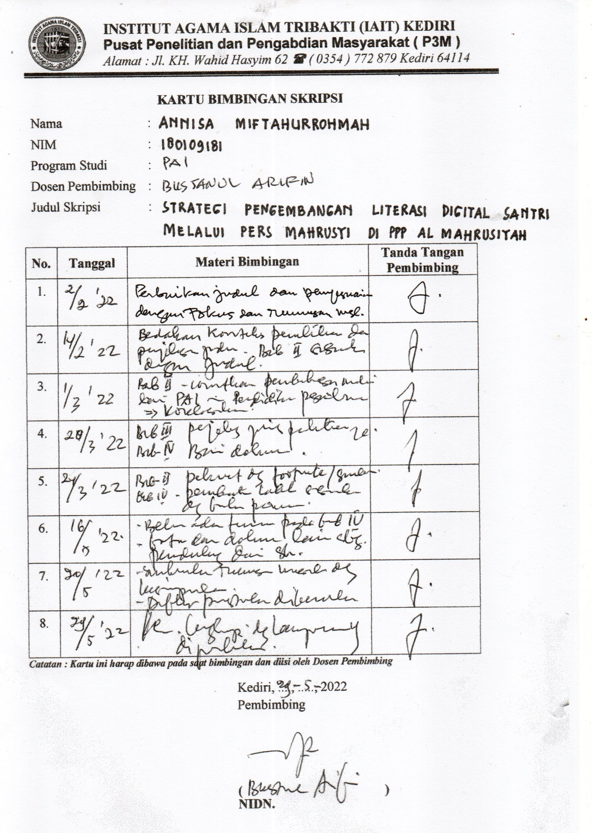

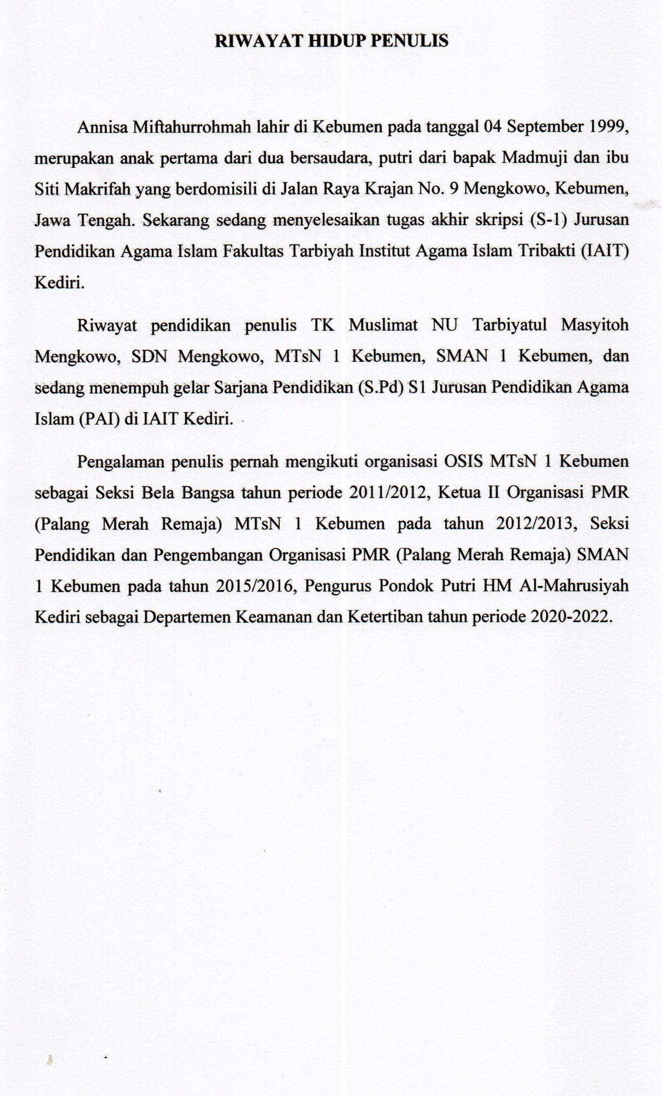
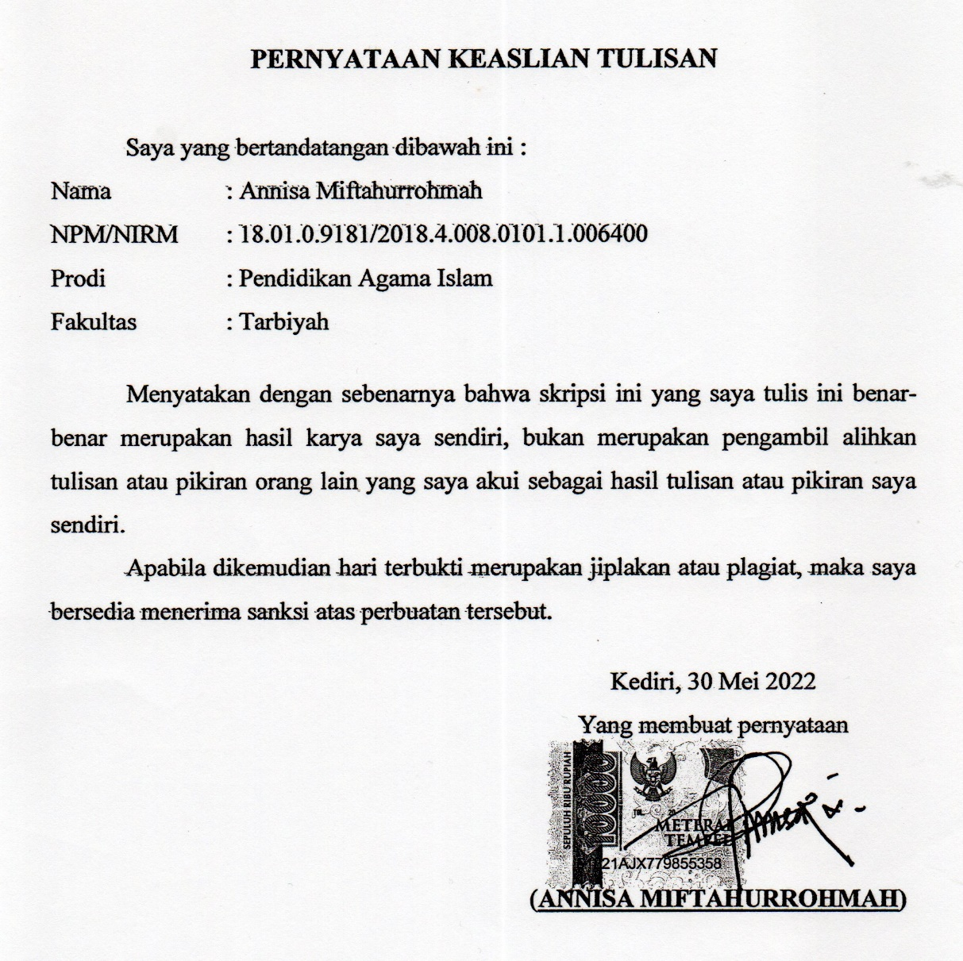

TRANSKIP WAWANCARA

Nama Informan | : Ashif Fadli Zamzami
Jabatan | : Sekretaris Pondok Pesantren Lirboyo HM Al-Mahrusiyah
Tema Wawancara | : Sejarah dan Perkembangan Pondok Pesantren
Waktu | : Selasa, 10 Mei 2022
Lokasi | : Pondok Pesantren Lirboyo Al-Mahrusiyah
Kode Transkip | : W.01

1. | Pertanyaan | : Bagaimana sejarah perkembangan Pondok Pesantren Lirboyo HM Al Mahrusiyah dan pandangan Anda tentang Literasi Digital pada Pers Mahrusy?
 | Jawaban | : Sejarah mencatat awal berdirinya Pondok Pesantren Lirboyo HM Al-Mahrusiyah tak lepas dari masyayikh Pondok Pesantren Lirboyo. Pondok Pesantren Lirboyo didirikan pada tahun 1910 M oleh sang ulama’ besar yaitu beliau KH. Abdul Karim. Setelah perjalanan beliau dalam mencari ilmu sekian puluh tahun lamanya baik di dalam maupun di luar negeri, nampaknya perjalanan beliau tidak hanya sampai situ, beliau dengan keilmuan dan kealimanya mencoba mengembangkan pengetahuanya dengan mendirikan Pondok Pesantren Lirboyo yang bersifat klasik (salaf). Didalamnya mengkaji berbagai keilmuan agama seperti halnya ilmu Tauhid, Fiqih , Sharaf, Nahwu , Balaghah, Fara’id, dan masih banyak lagi yang lainya.Untuk selanjutnya nanti bisa dilihat pada profil pondok.  Sejarah perkembangan Pondok Pesantren Lirboyo HM Al Mahrusiyah setiap tahun mengalami peningkatan yang sangat signifikan. Pondok mau tidak mau tetap menerima santri walaupun kondisi pondok sudah tidak mencukupi. Hal ini terjadi tidak terlepas daripada kerja keras Pers Mahrusy untuk terus memajukan pondok pesantren dalam syiar literasinya melalui digitalnya. Tanpa Pers Mahrusy pondok tidak akan semaju yang dialami sekarang.

TRANSKIP WAWANCARA

Nama Informan | : Ahmad Nahrowi
Jabatan | : Pimpinan Umum Pers Mahrusy
Tema Wawancara | : Strategi Pengembangan Literasi Digital Santri Melalui Pers Mahrusy di Pondok Pesantren Lirboyo Al-Mahrusiyah
Waktu | : Selasa, 10 Mei 2022
Lokasi | : Pondok Pesantren Lirboyo Al-Mahrusiyah
Kode Transkip | : W.02

1. | Pertanyaan | : Apakah yang melatarbelakangi adanya Pers Mahrusy ?
 | Jawaban | : Matinya majalah misykat merupakan semangat baru bagi para OSIS MA kala itu untuk membentuk suatu majalah generasi baru. Majalah elmahrusy pun terbit pertama kali pada November 2016 dan singkat cerita pada tanggal 26 Desember 2018 majalah elmahrusy melebarkan sayapnya dengan meresmikan akun medianya. Dimana sebelumnya tim majalah elmahrusy hanya berfokus pada kepenulisan dan penerbitan majalah, selanjutnya tim majalah elmahrusy ini meresmikan akun medianya dengan diberi nama Elmahrusy Media. Sejak saat itu, Tim Elmahrusy Media yang sekarang dikenal dengan nama Pers Mahrusy meresmikan seluruh platform digital dan akun media sosialnya, meliputi instagram, facebook, youtube, email, dan websitenya.  Elmahrusy Media ini kemudian menjadi sumber informasi utama seluruh kegiatan dan agenda yang berada dibawah naungan Yayasan Al-Mahrusiyah setelah Elmahrusy Media meresmikan medianya sebagai akun resmi Pondok Pesantren Al-Mahrusiyah.
2. | Pertanyaan | : Bagaimanakah konsep yang diterapkan Pers Mahrusy dalam pembagian tugas kepada anggota?
 | Jawaban | : Melalui data pembagian tugas tim pers mahrusy, dapat dianalisis bahwa tugas dan peran antara anggota tim pers mahrusy putra dan putri tidak memiliki perbedaan yang sangat menonjol. Melainkan hanya penempatan penugasan yang berada di sector yang berbeda. Yang mana anggota tim pers mahrusy semuanya adalah santri Pondok Pesantren Al-Mahrusiyah yang terdiri dari santri putra dan putri.  Untuk tim pers mahrusy yang terdiri dari santri putra dapat berperan aktif dan menjalankan tugas yang lebih banyak di luar pesantren. Sedangkan untuk tim pers mahrusy yang terdiri dari santri putri lebih banyak menjalankan tugasnya yang berada didalam lingkungan pondok pesantren saja. Hal ini disebabkan karena perizinan keluar untuk anggota pers mahrusy yang terdiri dari santri putri lebih diperketat, sehingga untuk menjalankan tugasnya anggota tim pers mahrusy yang terdiri dari santri putri hanya dicukupkan di ruang lingkup pondok.  Untuk pembagian tugas dalam tim, peran santri putri disini lebih ditekankan pada pembuat ide, gagasan, dan konseptor. Sedangkan untuk anggota pers mahrusy yang terdiri dari santri putra lebih berperan sebagai eksekutor. Namun, menurut peneliti hal ini tidak termasuk ketimpangan atau pembagian tugas yang tidak setara dalam tim. Melainkan hal ini adalah wujud pembagian tugas yang adil dan suatu bentuk kerjasama antara tim pers mahrusy yang mana semuanya adalah santri yang sama-sama memiliki kewajiban di Pondok Pesantren
3. | Pertanyaan | : Apa yang melatarbelakangi Pers Mahrusy menjadi suatu media yang dipandang sebagai media rujukan pesantren di Jawa Timur?
 | Jawaban | : Diantara media yang ada di Jawa Timur, jika dipandang dari struktural, Pers Mahrusy lebih terstruktur, dari struktur kepengurusan anggota Pers Mahrusy dianggap usianya masih dini, dan dari segi pengemasan medianya lebih rapih. Hal ini diakui oleh beberapa media pondok lain, karena beberapa pondok lain telah melakukan study banding terhadap Pers Mahrusy
4. | Pertanyaan | : Strategi apakah yang digunakan Pers Mahrusy dalam mengembangkan Literasi Digital Santri Melalui Pers Mahrusy di Pondok Pesantren Lirboyo Al-Mahrusiyah ?
 |  | Strategi pengembangan literasi digital santri yang digunakan oleh Pers Mahrusy sehingga menjadi salah satu media rujukan Jawa Timur ialah diadakannya buku pedoman The Rules, penguatan karakter dan tanggung jawab anggota dalam memberikan pelayanan media digital sebagai sarana pemberian informasi, pemberian pemahaman akan pentingnya literasi digital dengan menyiapkan ragam sumber bacaan, pembiasaan untuk membaca, mengadakan Ngaji Jurnalistik, mengadakan kajian literasi sebagai bentuk follow up ngaji jurnalistik, mengikuti lomba / sayembara yang bersifat mengasah kemampuan tim, mengadakan study banding, dan selalu meminta berbagai bimbingan dari penasehat aktif Pers Mahrusy

TRANSKIP WAWANCARA

Nama Informan | : Burhanuddin
Jabatan | : Divisi Sosial Media Pers Mahrusy
Tema Wawancara | : Strategi Pengembangan Literasi Digital Santri Melalui Pers Mahrusy di Pondok Pesantren Lirboyo Al-Mahrusiyah
Waktu | : Selasa, 10 Mei 2022
Lokasi | : Pondok Pesantren Lirboyo Al-Mahrusiyah
Kode Transkip | : W.03

1. | Pertanyaan | : Apakah yang Anda ketahui seputar sejarah Pers Mahrusy dan dalam mengepakkan sayapnya?
 | Jawaban | : Pertama kali majalah elmahrusy berdiri belum memiliki kantor alias nomaden, baru setelah berusia 1 tahun pada 2017 memiliki kantor lantai 2 letaknya di depan kator MQQ, majalah elmahrusy dibawah duet pimpinan umum Ahmad Dzohron Nahdlowi dan Ahmad Nahrowi sebagai pimpinan redaksi berhasil menerbitkan majalah 2 bulan sekali, suatu prestasi yang diangap berat untuk dapat mengigat kala itu seluruh tim masih sekolah madrasah diniyah dan belum ada yang tamat dan dianggap usianya yang masih terlalu dini, namun kekurangan tersebut tidak menutup kemungkinan. Dan pada akhirnya majalah bisa semendunia seperti sekarang.
2. | Pertanyaan | : Cara apa yang menjadi ciri khas dalam meningkatkan kualitas literasi digital Pers Mahrusy?
 | Jawaban | : Hal ini tidak terjadi begitu saja tanpa berdasarkan kerja keras dan manajemen organisasi yang baik oleh tim Pers Mahrusy. Adanya struktur organisasi dan AD/ART (Anggaran Dasar/Anggaran Rumah Tangga) yang terstruktur dalam tim Pers Mahrusy bertujuan untuk meningkatkan stabilitas dan pembagian kerja yang lebih efektif. Sehingga, karya digital maupun cetak yang dihasilkannya dapat dikonsumsi dengan baik oleh khalayak.  Terkait peran anggota pers putri dalam setiap agenda yang dilaksanakan oleh Pers Mahrusy adalah sama rata seperti halnya yang dilakukan oleh tim pers putra. Yang membedakan peran disini adalah penempatan sector pelaksanaan dan pembagian tugas.

